31.07.2023 г состоялась конференция с участием представителей местных органов власти муниципального района Кинельский Самарской области, представителей бизнес-сообществ, СМИ, заинтересованных лиц.

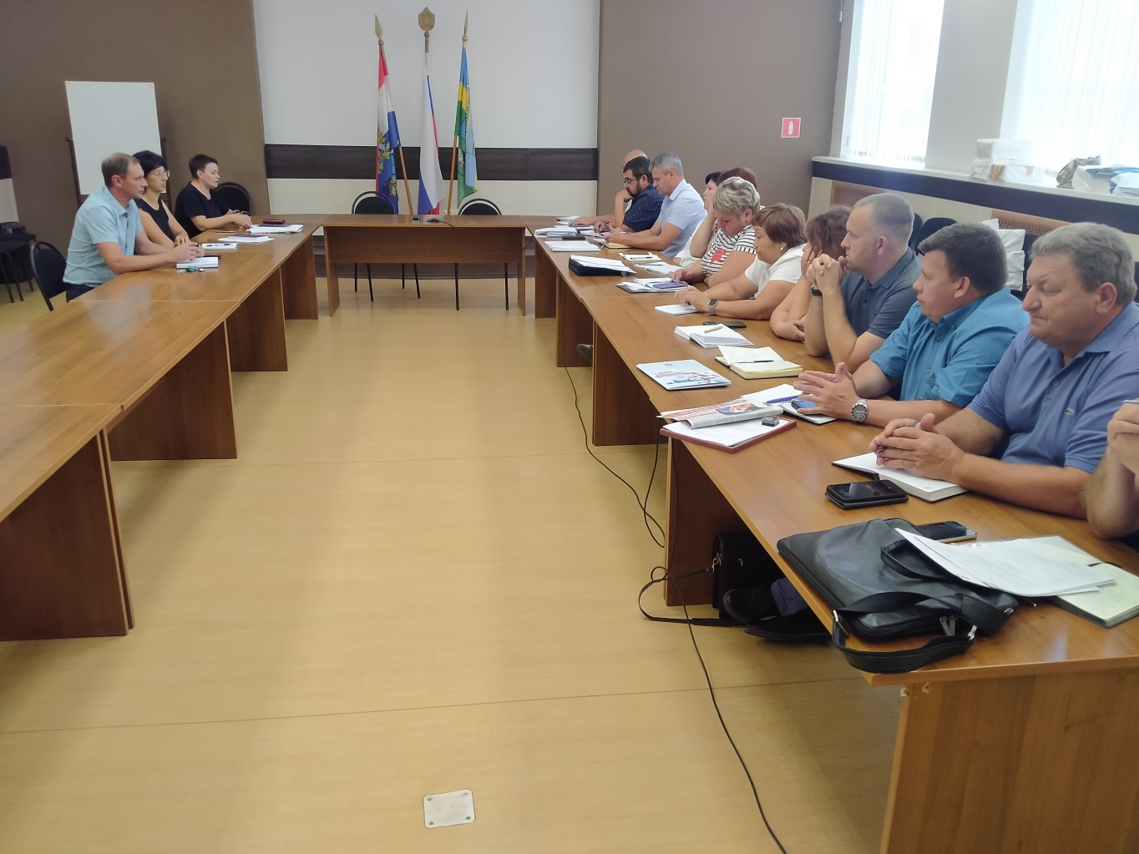
Конференция проведена в целях предупреждения и профилактики нарушений обязательных требований действующего законодательства.
Мероприятие нацелено на освещение действующих требований и актуальных изменений законодательства.
Сотрудниками отделов экологического контроля (надзора), муниципального контроля и специалистами сельских поселений были доведены требования, установленные действующим законодательством,

даны рекомендации в отношении мер, которые должны приниматься подконтрольными субъектами в целях недопущения нарушений обязательных требований
В ходе проведения конференции обсуждались вопросы по планированию контрольно-надзорной деятельности с учетом соблюдения моратория на контрольно-надзорные мероприятия, даны разъяснения новых требований нормативных правовых актов.
